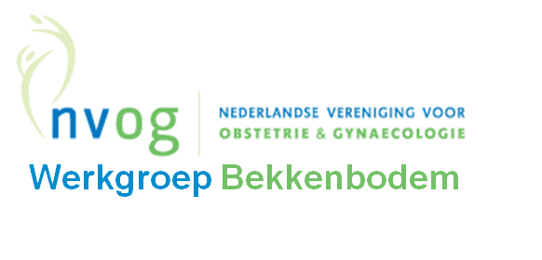
Voorjaars-symposium Werkgroep Bekkenbodem
Datum : 25 maart 2021
Locatie: Hotel van der Valk, Houten/Hybride format
14:30-15:00 Ontvangst

15:00-15:30 ALV
15:30-15:45 Wetenschapsessie WBB: lopende studies en nieuwe ideeën en initiatieven

Wetenschappelijk programma deel 1:
15:45 Vraag van vandaag (over pijn) 4 vragen die aan het einde weer terugkomen ( mentimeter)
15:45-16:15 Pijn “de basis”, Bert Messelink
16:15-16:45 De richtlijn samengevat, Metteke Kamping
16:45-17:15 Pauze
Wetenschappelijk programma deel 2:
17.15–17.45 P udendus neuralgie, Karlijn Schweitzer
17.45-18.15 Wat kan de anaesthesist-pijnspecialist betekenen voor de pte met UG pijnklachten, Wafa Rezvani

18.15:30-18:30 terugkoppeling vraag van vandaag

